新型聊天机器人

目录
一、产品及服务
1产品简介
2功能设计
3核心技术
二、市场与竞争分析
1市场分析
2竞争分析
2.1竞争产品分析
2.2竞争优势
三、营销策略
1市场发展战略
2分销渠道
2.1与线上平台合作
2.2新媒体平台上推广
2.3科技博览会推广
四、效益分析
1经济效益
2社会效益

一、产品及服务
1产品简介
本产品是一种新型聊天机器人，不是实物的机器人，而是类似Siri、小冰的聊天软件。目前聊天机器人种类繁多，但是效果都不太理想，不能够很好地理解人类的意思，常常做出错误的回复，甚至胡言乱语、词不达意。本产品能够解决目前的聊天机器人面临的问题，提供更加接近人类的回答水平，更加善解人意、具有感情。
2功能设计
本产品的功能主要有客户服务、聊天娱乐、智能助手等。
客户服务主要面对企业，能够替代人工客服，提供24小时不间断的服务，而且比人类更加有耐心。聊天机器人先接受企业提供的相关资料，从中掌握回答客户问题所需要的信息，然后由我们进行测试和企业验收后投入使用。
聊天娱乐功能是核心功能，因为现在生活压力比较大，很多人都希望能够聊天排遣不快情绪、缓解压力，有时候好朋友们没有时间或者不适合和朋友交流的时候，聊天机器人就能派上用场。聊天机器人能够像知心朋友一样聆听人类的诉苦、抱怨，并恰当安慰人类，改善人类的心情。同时聊天机器人还会给人类讲故事、讲笑话，讲新闻，作为娱乐助手给人类的生活增添快乐。
智能助手主要用于解答问题。面对一些疑问，我们常常上网搜索，但是常常找了很久才找到自己需要的答案，而智能助手将替代人类寻找答案并且直接将答案和可能的备选答案返回给人类，从而提高人类的工作效率。
3核心技术
本产品的核心技术为自然语言处理（NLP）技术和信息检索技术。其中本产品在自然语言处理技术上进行重大革新，采用全新的技术，能够更好地理解语句的含义。我们把突破口放在“理解”上，不打算采用主流的基于统计的模型，而是采用基于底层原理的模型。
我们采用的思路是构建一个真实世界的映射，这个世界相当于机器眼中的真实世界，当机器和人类对话时，调用真实世界的映射，然后进行推理，得到所需的常识，这样不需要将所有的常识一条一条地列出来，而是根据问题随时自动生成，这和人类对话时思考的过程类似。映射的世界采用的网络的形式来表示和存储，每个节点表示一种事物，每条边表示事物之间的关系，毕竟真实世界的事物之间的联系的确是一张网。构建真实世界的网络的方法是将知识图谱和名词的词向量结合，词向量表示了名词（事物）之间的联系，但是不够细致，通过知识图谱的信息将每个词用边连接起来（同时不抛弃词向量本身带有的信息），从而形成网络。从这个网络中获得常识需要借助推理，设计根据人类说的话提取所需的常识的规则和恰当的推理规则。最后根据提取到的常识进行判断并组织语言，这和目前的对话机器人类似。

二、市场与竞争分析
1市场分析
我们的目标市场为主流的社交媒体聊天机器人市场、大型企业客服需求市场、个人智能助手市场。这三大市场规模都比较庞大，竞争比较激烈，我们的市场定位为中高端，满足要求最高的客户的需求。
据有关数据显示，2016年全球聊天机器人市场规模约7亿美元，2018年聊天机器人市场规模达到11.7亿美元，增长率达67%，增速较大。据全球聊天机器人市场预测报告显示，2019-2026年间聊天机器人相关市场将加速增长，复合增长率达30.9%，30%将应用客服领域。
在聊天机器人市场前景良好的背景下，国内外多家聊天机器人开发商频频获得融资，积极布局旅游、医疗、航空等多种领域。其中国内企业来也科技公司2019年获得3500万美元的B+轮融资，积极将聊天机器人布局旅游和外卖行业领域（如下图所示）。
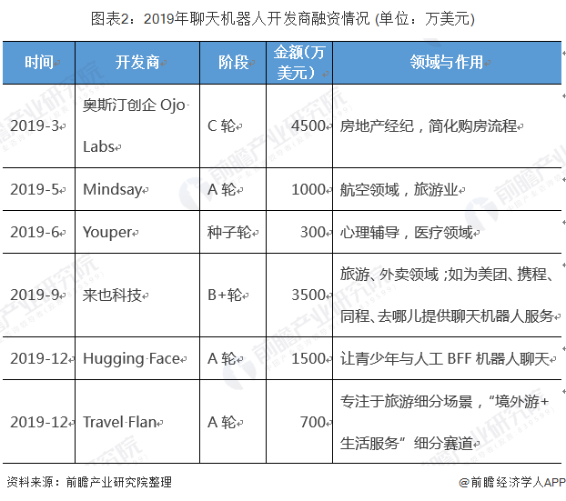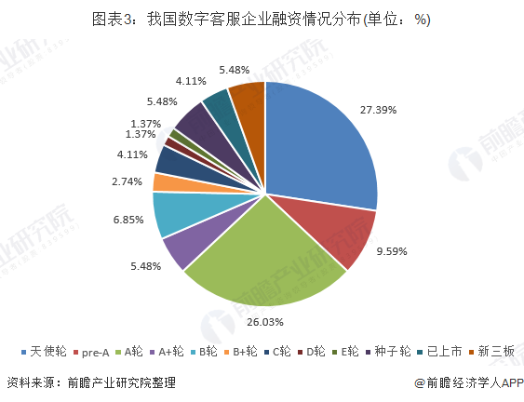
2竞争分析
2.1竞争产品分析
聊天机器人市场的竞争非常激烈，目前已有的产品有微软的小冰和Cortana（小娜）、亚马逊的Alexa、谷歌的Meena，Facebook的ManyChat和Blender、小米的小爱同学、阿里的小蜜、京东的JIMI等，这些聊天机器人渗透进人们生活的各个领域，占据了较大的市场份额。
2.2竞争优势
虽然目前聊天机器人非常多，但是效果都不太理想，不能够很好地理解人类的意思，常常做出错误的回复，甚至胡言乱语、词不达意。本产品的优势在于能够解决目前的聊天机器人面临的问题，提供更加接近人类的回答水平，更加善解人意、具有感情。因为我们采用全新的技术，不只是像目前主流的聊天机器人一样通过操作文字达到回复人类问题的能力，而是使机器人真正理解人类生活、理解真实世界，从而能够实现和人类相近的语言能力。

三、营销策略
1市场发展战略
由于竞争激烈，虽然我们的聊天机器人能够取得领先的效果，但是为了更好地抢占市场份额，我们决定在创业初期压低价格，不能超过传统的聊天机器人的价格。由于我们的产品为软件，资源成本不是很高，所以能够承受。
2分销渠道
2.1与线上平台合作
我们计划前期和阿里巴巴、京东等平台合作。未来经过和他们的洽商，实力雄厚的平台可以给我们提供资金流量、技术支持、销售支持。
2.2新媒体平台上推广
我们通过微博、微信、知乎等平台进行软文推送以及广告推送等方式来进行宣传，这样的方式更加具有针对性，也更有影响力，进行微信朋友圈 QQ 空间 QQ 群转发推送也是一种很好的方式。同时，我们也将建立自身的公众号与微博账号，定期推送与产品的介绍，同时受理线上的售后服务。除此之外，以软文推送及有影响力的大 V 进行集中集体的转发或者通送，将在对聚集在这些平台上面的目标人群产生轰炸式的广告宣传效果。
公司发展后期会进入更多的领域，这时候，在公司资金积累的情况下，会选择进入电视媒体宣传的领域，并产生明星宣传效应，真正推广一个全面发展的聊天机器人。
2.3科技博览会推广
近年来国内外的科技博览会数不胜数，其中一些展出聊天机器人的博览会，汇集了科技发烧友、媒体、风险投资公司，潜在客户和同行竞争者。公司应积极争取参展机会，获得更大的声量，同时可能得到大量的订单，在对比中取得进步，提高影响力。

四、效益分析
1经济效益
聊天机器人作为一种极大解放生产力的高新科技，具有巨大的商业价值，将能够替代数以万计的客服人员、助理、秘书等，节省巨大的人力资源开销。
聊天机器人能够提升用户体验。微信、微博、QQ等众多社交平台纷纷选择嵌入人工智能，尤其能理解对话的语境与语义的虚拟聊天机器人成为核心，采用日益成熟的人机自然交互技术，提升了用户体验。
聊天机器人还可以用于推销商品和服务。人类通过和聊天机器人的聊天可以接触到更多消费机会，根据199IT翻译Retale的调查数据显示，品牌是否应当利用聊天机器人向消费者促销产品和服务时，近90%的千禧一代受访者回答“应该”，67%的受访者表示会购买品牌聊天机器人推荐的商品和服务。有报道称，谷歌语音助手也向用户玩起了推销，告知《美女与野兽》将于今日上映的广告，不仅厂商在探讨如何挖掘聊天机器人背后的商机，包括个人也有利用聊天机器人作为赚钱工具。
聊天机器人能够加强名人的影响力。例如，最撩人心扉的卡戴珊家族在国内也拥有众多粉丝，卡戴珊家族是当今全球最会赚钱的家族之一，拥有精明的商业头脑，除了真人秀、写真、各种出场费，如今金·卡戴珊则利用新科技，在Facebook Messenger上推出了其同名聊天机器人，不仅可以用来宣传游戏以及相关活动信息。还可以与粉丝互动，如粉丝问她问题，聊天机器人会给出卡戴珊式的有趣回答，从进一步加强她在社交网络的影响力。对于聊天机器人，精明的人看到的不仅仅是对话式的聊天、调侃，而背后存在的潜在价值，向用户推荐商品和服务、提高个人影响力等诸多价值也将逐渐被挖掘出来。
2社会效益
聊天机器人具有很丰富的社会效益，能够丰富人们的生活，宣传正能量，改善社会风气等。因为聊天机器人的情绪、思想都能够被控制，所以可以作为一种非常不错的普及知识、宣传正能量的工具。

